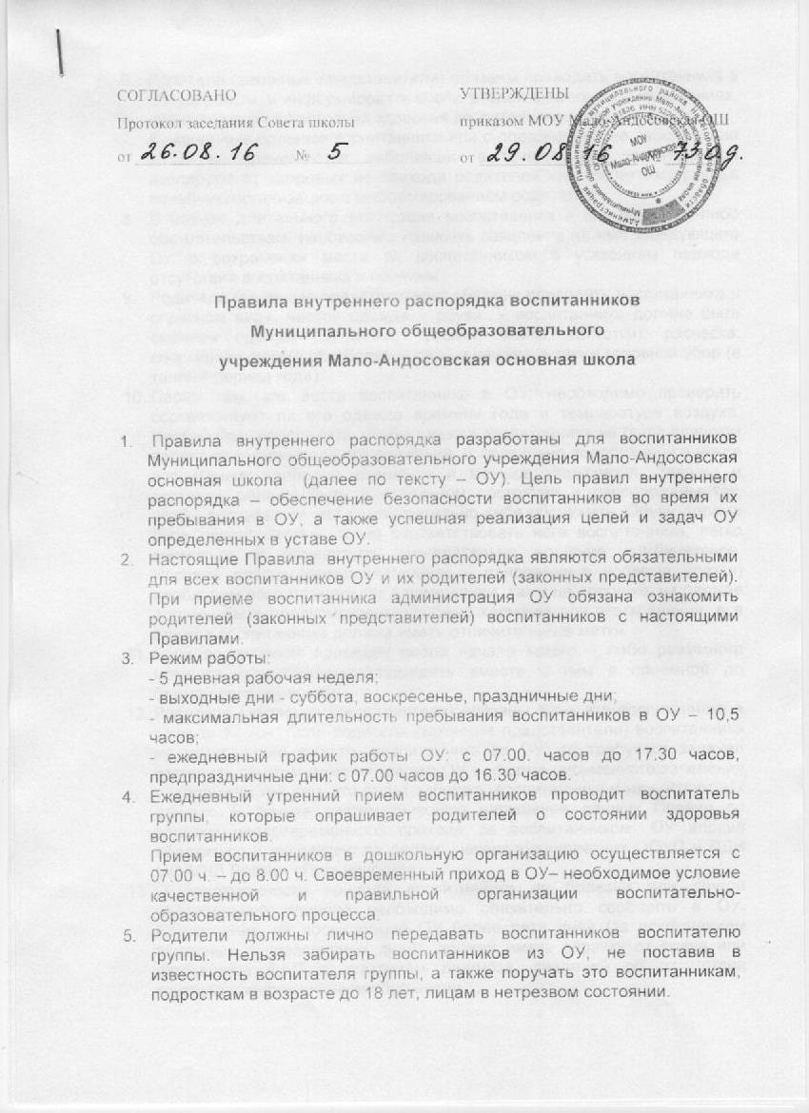

- Родители (законные представители) обязаны приводить воспитанника в ОУ здоровым, и информировать воспитателей о каких-либо изменениях, произошедших в состоянии здоровья воспитанника дома.
- Выявленные больные воспитанники или с подозрением на заболевание в ОУ не принимаются; заболевших в течение дня воспитанников изолируют от здоровых до прихода родителей или госпитализируют в лечебную организацию с информированием родителей.
- В случае длительного отсутствия воспитанника в ОУ по каким-либо обстоятельствам, необходимо написать заявление на имя заведующего ОУ о сохранении места за воспитанником с указанием периода отсутствия воспитанника и причины.
- Родители (законные представители) обязаны приводить воспитанника в опрятном виде, чистой одежде и обуви. У воспитанника должна быть сменная одежда (сандалии, трусики, майка, колготки), расческа, спортивная форма (футболка, шорты и чешки), а также головной убор (в теплый период года).
- Перед тем, как вести воспитанника в ОУ, необходимо проверить соответствует ли его одежда времени года и температуре воздуха. Необходимо проследить, чтобы одежда воспитанника не была слишком велика и не сковывала его движений. В правильно подобранной одежде воспитанник свободно двигается и меньше утомляется. Завязки и застежки должны быть в исправном состоянии и расположены так, чтобы воспитанник мог самостоятельно себя обслужить. Обувь должна быть легкой, теплой, точно соответствовать ноге воспитанника, легко сниматься и надеваться. Нежелательно ношение комбинезонов. Носовой платок (предпочтительнее - одноразовые носовые платки) необходим воспитаннику как в помещении, так и на прогулке, на одежде должны быть предусмотрены удобные карманы для его хранения, вся одежда воспитанника должна иметь отличительные метки.
- Если воспитанник приведен после начала какого – либо режимного момента, необходимо подождать вместе с ним в приёмной до ближайшего перерыва.
- Родители (законные представители) обязаны забирать воспитанника в срок до 17.30ч. Если родители (законные представители) воспитанника не могут лично забрать воспитанника из ОУ, то требуется заранее известить об этом администрацию ОУ в форме письменного заявления с указанием тех лиц, кто будет забирать воспитанника и их паспортных данных. В случае систематического нарушения данных Правил по вопросу несвоевременного прихода за воспитанником, ОУ вправе обратиться в инспекцию по делам несовершеннолетних ООУП и ПДН МО МВД России «Пильнинский».
- О невозможности прихода воспитанника по болезни или другой уважительной причине необходимо обязательно сообщить в ОУ. Воспитанник, не посещающий ОУ более пяти дней (за исключением выходных и праздничных дней), должен иметь справку от врача или фельдшера ФАП с указанием диагноза, сведений об отсутствии контакта с инфекционными больными.
- Чтобы избежать случаев травматизма, родителям необходимо проверять содержимое карманов в одежде воспитанника на наличие опасных предметов. Категорически запрещается приносить в ОУ острые, режущие, стеклянные предметы, а также мелкие предметы (бусинки, пуговицы и т. п.), таблетки и другие лекарственные средства.
- Не рекомендуется одевать воспитаннику золотые и серебряные украшения, давать с собой дорогостоящие игрушки, мобильные телефоны, а также игрушки, имитирующие оружие.
- За сохранность дорогостоящих вещей сотрудники ОУ ответственности не несут.
- В группе воспитанникам не разрешается бить и обижать друг друга, брать без разрешения личные вещи, в том числе и принесенные из дома игрушки других воспитанников; портить и ломать результаты труда других воспитанников.
Воспитанникам не разрешается «давать сдачи», так же, как и нападать друг на друга. Это требование продиктовано соображениями безопасности каждого воспитанника. В семье необходимо поддерживать эти требования.
- Педагогические работники готовы беседовать с родителями о воспитаннике утром до 08.00 часов и вечером после 17.30 часов. В другое время педагогический работник обязан находиться с группой воспитанников и отвлекать его нельзя.
- Спорные и конфликтные ситуации нужно разрешать только в отсутствии воспитанников.
- Если у родителей возникли вопросы по организации воспитательно-образовательного процесса, пребыванию воспитанника в группе, следует обсудить это с воспитателем группы; если разговор не помог решению проблемы, необходимо обратиться к руководителю ОУ.

